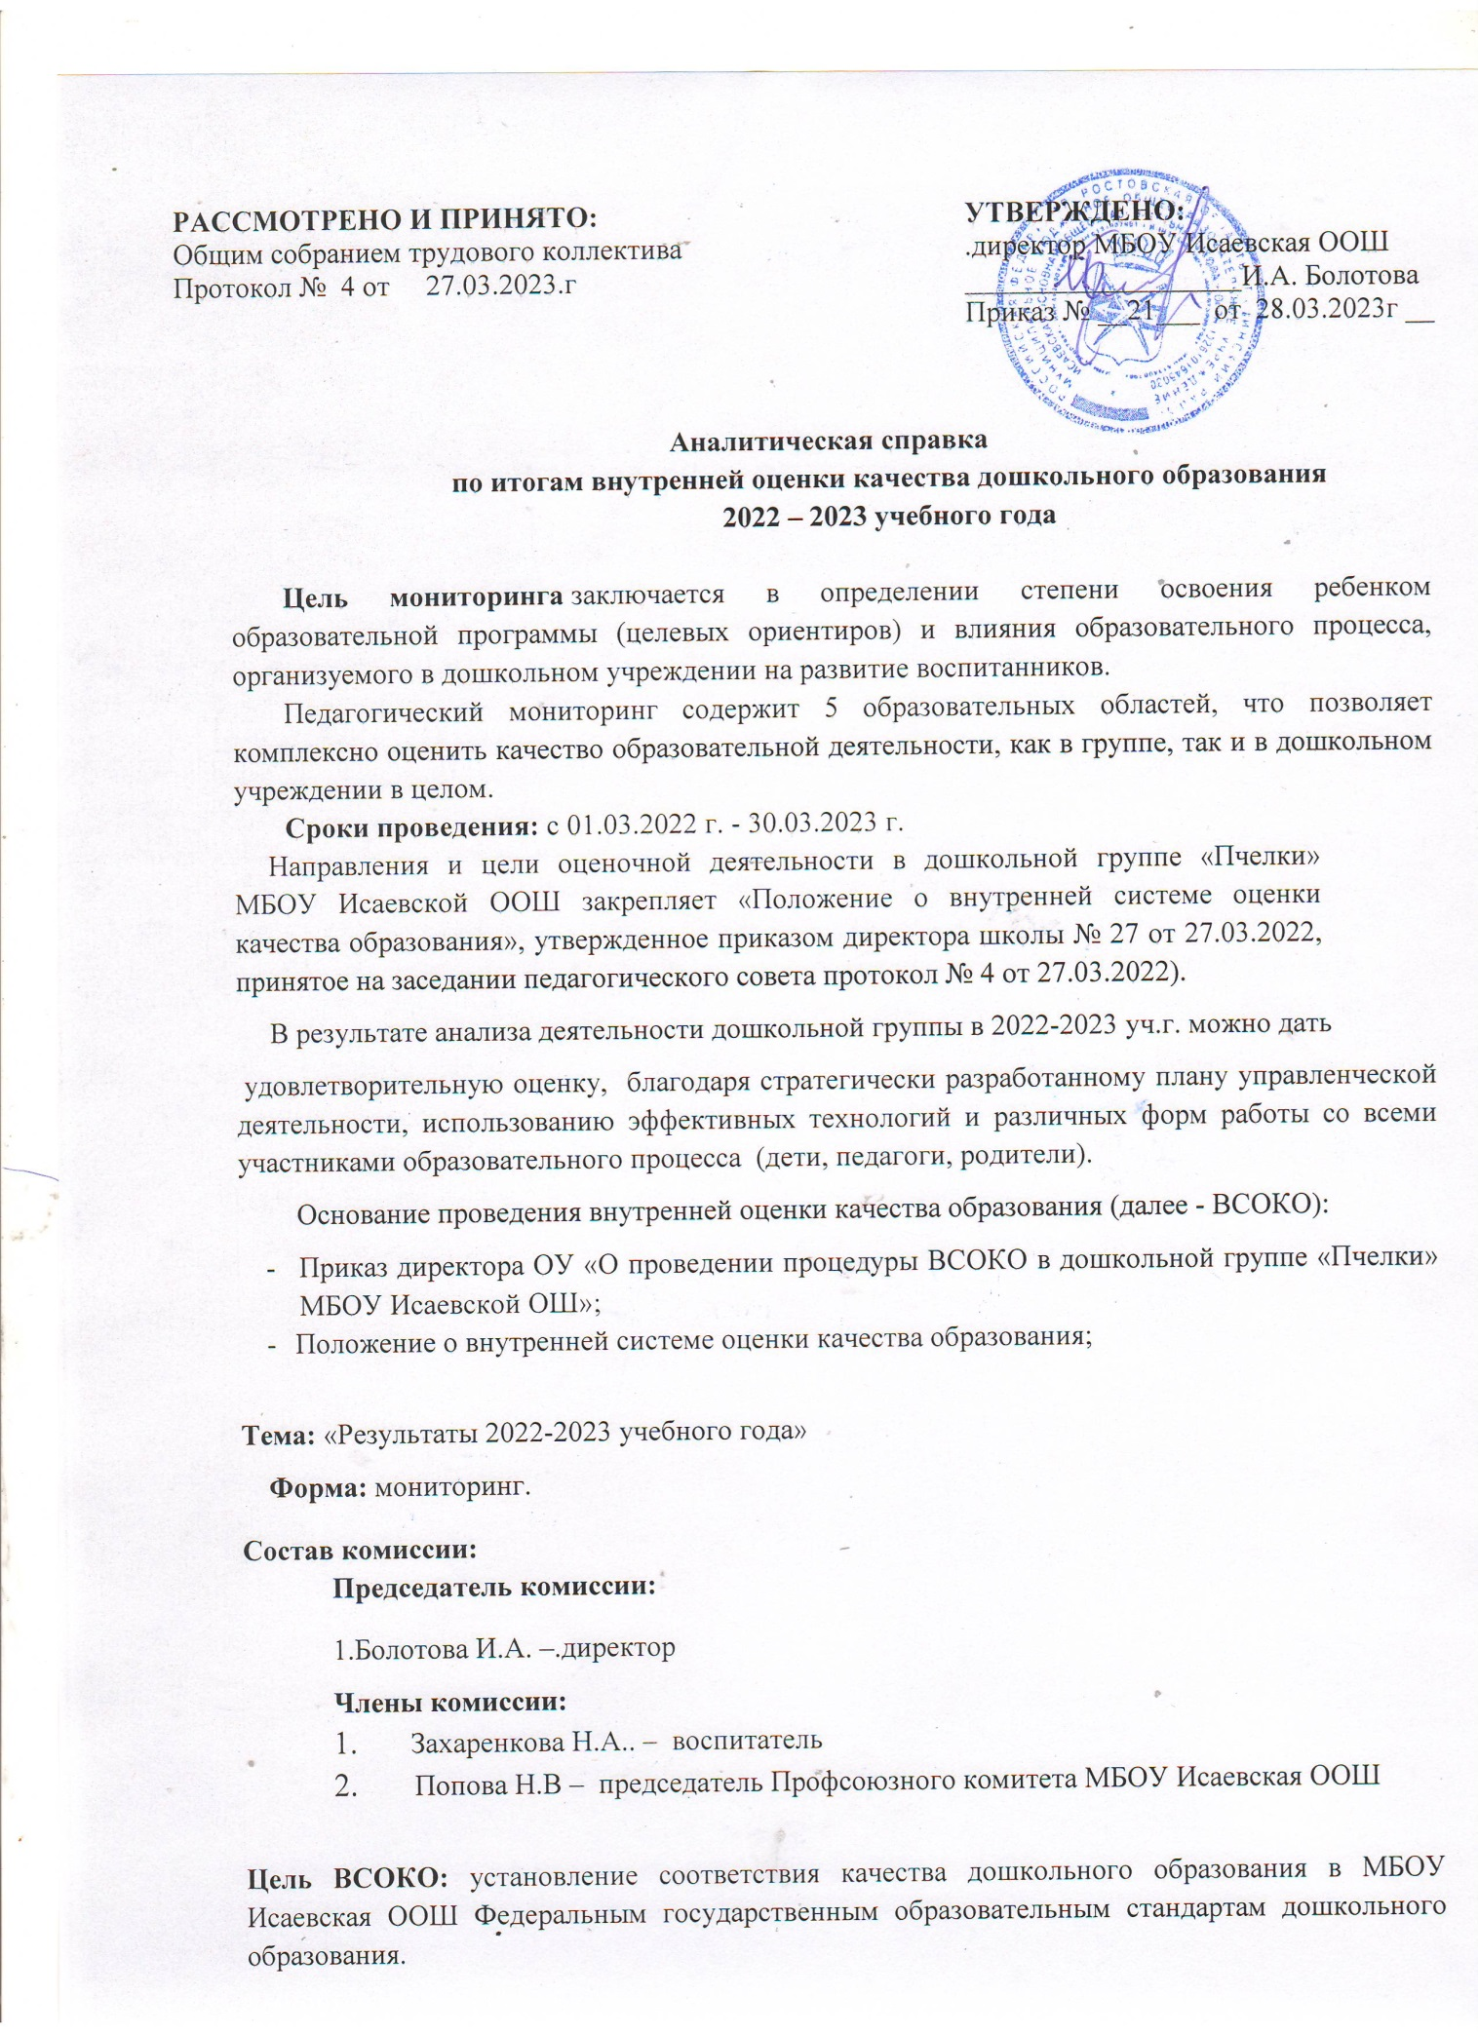

Целью системы оценки качества образования является установление соответствия качества дошкольного образования в дошкольной группе МБОУ Исаевской ООШ Федеральным государственным образовательным стандартам дошкольного образования.
В качестве источников данных для оценки качества образования используются:
- Мониторинговые исследования;
- Социологические опросы;
- Отчеты воспитателя дошкольной группы;
- Посещение мероприятий, организуемых педагогом дошкольной группы.
Предметом системы оценки качества образования являются:
- Качество условий реализации ООП ДО образовательного учреждения.
- Качество организации образовательного процесса.
- Качество результата освоения ООП ДО образовательного учреждения.
Содержание процедуры оценки качества условий реализации ООП ДО дошкольной группы МБОУ включает в себя:
- Требования к психолого-педагогическим условиям
- Требования к кадровым условиям
- Требования материально-техническим условиям
- Требования к финансовым условиям
- Требования к развивающей предметно-пространственной среде
Содержание процедуры оценки качества организации образовательного процесса включает в себя:
- Результаты лицензирования;
- Оценку рациональности выбора рабочих программ и технологий;
- Обеспеченность методическими пособиями и литературой;
- эффективность механизмов самооценки и внешней оценки деятельности путем
- анализа ежегодных отчетов о самообследовании;
- оценку открытости ОО для родителей и общественных организаций;
- участие в конкурсах профессионального мастерства, других конкурсах,
- направленных повышение профессиональной компетентности педагогов и
- обмена опытом в педагогическом сообществе разного уровня.
Содержание процедуры оценки качества результата освоения ООП ДО включает в себя:
- наличие системы комплексной психолого-педагогической диагностики, отражающей динамику индивидуального развития детей;
- наличие психолого-педагогического сопровождения детей с особыми образовательными потребностями;
- динамика показателей здоровья детей;
- наличие системы стандартизированной диагностики, отражающей соответствие уровня развития воспитанников целевым и возрастным ориентирам;
- уровень удовлетворенности родителей качеством предоставляемых услуг МБОУ
Определение качества образования осуществлялось экспертной группой из числа работников МБОУ в процессе проведения контрольно-оценочных действий. На основании полученных экспертной группой данных о качестве объектов ВСОКО составлена настоящая «Аналитическая справка по результатам внутренней системы оценки качества образования в дошкольной МБОУ за 2022-2023 учебный год, в которой представлены выводы о качестве основных образовательных программ дошкольного образования реализуемых в МБОУ; условиях их реализации; образовательных результатах воспитанников и соответствие образовательной деятельности потребностям родителей (законных представителей) воспитанников.
Выводы, представленные в настоящей «Аналитической правке по результатам внутренней системы оценки качества образования в дошкольной группе МБОУ Исаевская ООШ, являются необходимыми для администрации МБОУ в качестве оснований для принятия управленческих решений о возможных направлениях развития дошкольной группы, а также представляют интерес для работников дошкольной группы «Пчелки», представителей родительской общественности и учреждений и организаций, заинтересованных в управлении качеством образования и развитии системы дошкольного образования.
Характеристика детей: Возраст детей: 3 лет до 6 лет:
Девочек: 8 чел.
Мальчиков: 3 чел.
Мониторинг прошли 11детей.
Осуществлялся мониторинг в двух направлениях: развитие навыков и умений по образовательным областям и оценка развития интегративных качеств.
Данные о результатах мониторинга отражались в специальных таблицах развития ребенка по 5 образовательным областям:
- физическое развитие;
- речевое развитие;
- познавательное развитие;
- социально-коммуникативное развитие;
- художественно-эстетическое развитие.
По итогам диагностики выявлены следующие результаты:

Образовательная область | % усвоения программой  2022-2023 учебный год
Физическое развитие | 89%
Познавательное развитие | 86%
Речевое развитие | 72%
Художественно-эстетическое развитие | 85%
Социально-коммуникативное развитие | 84%

Анализ качества основной образовательной программы дошкольного образования.
В дошкольной группе МБОУ Исаевская ООШ созданы условия для реализации Основной образовательной программы дошкольного образования (далее ООП ДО) в соответствии с Федеральными государственными образовательными стандартами дошкольного образования (ФГОСДО).
Для нормативно-правового обеспечения реализации ООП ДО имеется документация, соответствующая требованиям действующего законодательства, иных нормативно-правовых актов (Устав, локальные акты, лицензия на право осуществления образовательной деятельности, документы ,обеспечивающие процесс управления реализацией ООП ДО).
Основная образовательная программа дошкольной группы МБОУ Исаевская ООШ разработана в соответствии с:
- Федеральным законом «Об образовании в Российской Федерации» от 29.12.2012
№273-ФЗ
- Федеральным государственным образовательным стандартом дошкольного образования (Приказ №1155 Министерства образования и науки от 17.10.2013)
- Санитарно-эпидемиологическими правилами и нормативами СанПиН 2.4.1.3049-13
«Санитарно-эпидемиологические требования к устройству, содержанию и организации режима работы дошкольных образовательных организаций» от 30.07.2013 (Утверждены Постановлением Главного государственного санитарного врача Российской от 15 мая 2013 года №26 «Об утверждении Сан Пи Н»2.4.3049-13).
- «Порядком организации и осуществления образовательной деятельности по основным общеобразовательным программам - образовательным программам дошкольного образования» (приказ Министерства просвещения РФ от 31июля2020 года
№ 373 г.Москва);
- Постановлением Правительства Российской Федерации «Об осуществлении мониторинга системы образования» от 05.08.2013 № 662
- Примерной общеобразовательной программой дошкольного образования «От рождения до школы» под редакцией Н.Е. Веркасы, Т.С. Комаровой, М.А. Васильевой
- Содержание Основной образовательной программы выстроено в соответствии с научными принципами и подходами, обозначенными ФГОСДО: развивающего обучения, научной обоснованности и практической применимости, полноты и достаточности, интеграции образовательных областей, комплексно-тематического подхода.
Объем обязательной части ООП ДО и части, формируемой участниками образовательного процесса, соответствует требованиям к объему и содержанию, отражает специфику условий осуществления образовательного процесса, а также включает время, отведенное на взаимодействие с семьями детей по реализации Основной образовательной программы дошкольного образования. Обязательная часть Программы составляет не менее 65% объема.
Программа направлена на развитие самостоятельности, познавательной и коммуникативной активности, социальной уверенности и ценностных ориентаций, определяющих поведение, деятельность и отношение ребенка к миру.
Образовательная деятельность в дошкольной группе МБОУ Исаевская ООШ в группе общеразвивающей направленности осуществлялась по основной образовательной программе дошкольного образования МБОУ Исаевская ООШ».
Программа ОО определяет содержание и организацию образовательного процесса для детей дошкольного возраста и направлены на формирование общей культуры, развитие физических, интеллектуальных и личностных качеств, формирование предпосылок учебной деятельности, обеспечивающих социальную успешность, сохранение и укрепление здоровья детей дошкольного возраста. Содержание Основных образовательных программ определено совокупностью образовательных областей, которые обеспечивают разностороннее развитие детей с учетом их возрастных индивидуальных особенностей по пяти основным направлениям: физическому, социально-личностному, познавательному, речевому и художественно-эстетическому развитию.
Структура образовательного процесса ОО содержит такие компоненты:
- Непрерывная образовательная деятельность (использование термина «непрерывная образовательная деятельность» обусловлено формулировками СанПиН);
- Образовательная деятельность в режимных моментах;
- Самостоятельная деятельность детей;
- Образовательная деятельность в семье.
Непрерывная образовательная деятельность реализуется в совместной деятельности взрослого и ребенка входе различных форм детской деятельности (игровой, двигательной, познавательно-исследовательской, коммуникативной, продуктивной, музыкально-художественной, трудовой, а также чтения художественной литературы) или их интеграцию.
Программа нацелена на целостное развитие детей всех категорий в период до школы как субъекта посильных дошкольнику видов деятельности.
Уровень развития детей анализируется по итогам педагогической диагностики. Формы проведения диагностики:
-диагностические занятия (по каждому разделу программы)
-диагностические срезы
-наблюдения, итоговые занятия
Разработаны диагностические карты освоения образовательной программы дошкольного образования МБОУ Исаевская ООШ. Карты включают анализ уровня развития целевых ориентиров детского развития и качества освоения образовательных областей. Результаты качества освоения ООП ДО учреждения в 2022-2023 уч.году:

Уровень развития целевых ориентиров детского развития | Выше нормы |  | Норма |  | Ниже нормы |  | Итого
 | Кол-во | % | Кол-во | % | Кол-во | % | Кол-во | % воспитанников в пределах  нормы
 | 2 | 11,1% | 9 | 72,2% | 1 | 16,6% | 12 | 95,5%
Качество освоения образовательных областей | 2 | 16,6% | 9 | 72,2% | 1 | 11,1% | 12 | 95,5%

Анализ психолого-педагогических условий реализации ООП ДО.

Особое внимание уделяется психолого-педагогическим условиям в соответствии с Федеральным государственным образовательным стандартом дошкольного образования.
Задачи психолого-педагогической работы по формированию физических, интеллектуальных и личностных качеств детей решаются интегрировано входе освоения всех образовательных областей наряду с задачами, отражающими специфик у каждой образовательной области.
Повышению качества образовательной работы с детьми способствует рационально организованная развивающая среда, создающая условия для совместной деятельности детей и педагога и позволяющая варьировать способы и формы организации их жизнедеятельности.
Посещение нерегламентированной деятельности и образовательных ситуаций педагога показало, что воспитатель создает и поддерживает доброжелательную атмосферу в группе, что способствует установлению доверительных отношений с детьми:
- общается с детьми дружелюбно, уважительно, вежливо;
- поддерживает доброжелательные отношения между детьми;
- голос взрослого не доминирует над голосами детей, в группе наблюдается естественный шум;
- взрослые не прибегают к негативным дисциплинарным методам, которые обижают, пугают или унижают детей;
- в индивидуальном общении с ребенком выбирают позицию «глаза на одном уровне»;
- учитывают потребность детей в поддержке взрослых;
- чутко реагируют на инициативу детей в общении, учитывают их возрастные индивидуальные особенности;
- уделяют специальное внимание детям с особыми потребностями;
- при коррекции поведения детей чаще пользуются поощрением, поддержкой, чем порицанием и запрещением.
Много внимания уделяется формированию предпосылок учебной деятельности дошкольников, логического мышления, сообразительности. В процессе образовательной деятельности наблюдался положительный эмоциональный фон, партнерские взаимоотношения детей и взрослых за счет с пользования игры ,внесения новых заданий, использования мультимедийной системы, заданий повышенной трудности, писем и т.п.
Педагог постоянно изучает и использует в своей профессиональной деятельности современные образовательные технологии, включая информационные образовательные ресурсы, современные педагогические технологии продуктивного, дифференцированного, развивающего обучения, занимается самообразованием.
Созданы условия для индивидуальных и коллективных игр и занятий, активности детей. Это позволяет детям организовывать разные игры и занятия в соответствии со своими интересами и замыслами, а также найти удобное, комфортное и безопасное место в зависимости от своего эмоционального состояния. При этом обеспечивается доступность ко всему содержанию развивающей среды, предоставляется детям возможность самостоятельно менять среду своих занятий и увлечений.

Анализ предметно-пространственной развивающей среды

Материально-технические условия соответствуют требованиям федерального государственного образовательного стандарта дошкольного образования.
Помещения и территория МБОУ Исаевская ООШ соответствуют:
- санитарно-эпидемиологическим правилам и нормативам СанПиН2.4.1.3049-13,
- правилам пожарной безопасности;
- возрасту и индивидуальным особенностям развития детей;
- оснащенности помещений развивающей предметно-пространственной средой.

Дошкольная группа «Пчелки» расположена в левом крыле здания МБОУ Исаевская ООШ. Территория учреждения озеленена, имеет функциональные зоны, удалена от магистральных улиц, освещена.
Здание можно считать полностью доступным для всех категорий лиц с ОВЗ. Дети находятся в постоянном сопровождении педагогического персонала.
В учреждении созданы условия для охраны и укрепления здоровья детей.
Развивающая предметно-пространственная среда групп организована в виде хорошо разграниченных зон, оснащенных большим количеством развивающего материала. Образовательная среда создана с учетом возрастных возможностей детей, зарождающихся половых склонностей и интересов и конструируется таким образом, чтобы ребенок в течение дня мог найти для себя увлекательное дело, занятие.

Анализ кадровых условий реализации ООП ДО ОУ

ОО укомплектована квалифицированными кадрами, в том числе руководящими, педагогическими работниками.
Образовательный процесс осуществляет 1 воспитатель.
В течение 2022-2023 уч.г. воспитатель активно повышал уровень квалификации, обучаясь на КПК, участвуя в семинарах и вебинарах, конференциях.
В реализации Программы участвуют иные работники детского сада, в том числе осуществляющие хозяйственную деятельность, охрану жизни и здоровья детей. Должностной состав и количество работников, необходимых для реализации и обеспечения реализации Программы, определяются ее целями и задачами, возрастными особенностями детей.

Анализ материально-технических условий реализации ООП ДО ОУ.
Финансовое обеспечение
Материально-техническая база реализации ООП ДО ОУ соответствует действующим санитарным и противопожарным нормам, нормам охраны труда работников ОО. В достаточной мере имеются технические средства.
Программно-методический комплекс дошкольной группы частично подобран с учетом ориентации на государственные требования.
Использование интернета является важным для педагога в подготовке организованной образовательной деятельности, методических мероприятий.
Анализ соответствия материально-технического обеспечения реализации ООП ДО требованиям, предъявляемым к участку, зданию, помещениям показал, что для реализации ООП ДО предоставлено просторное, светлое помещение, в котором обеспечивается оптимальная температура воздуха, канализация и водоснабжение. Помещение оснащено необходимой мебелью, подобранной в соответствии с возрастными индивидуальными особенностями воспитанников. Учреждение постоянно работает над укреплением материально-технической базы.
В дошкольной группе созданы условия для полноценного воспитания и развития воспитанников.
Все технические средства обучения, учебно-методические комплекты, наглядный и демонстрационный материал, имеющиеся в дошкольной группе, соответствуют санитарно-гигиеническим нормам и требованиям, техническое оборудование имеет все необходимые документы и сертификаты качества, и используются в соответствии с принципом необходимости и достаточности для организации образовательной работы.
Количество детей в разновозрастной группе в учреждении определено учредителем, исходя из их предельной наполняемости и гигиенического норматива площади на одного ребенка в соответствии с требованиями СанПиН. Питание детей организовано строго в соответствии с требованиями СанПиН. Меню утверждено поставщиком и согласовано заведующим.
В достаточном количестве имеются технические и аппаратные средства:
1ноутбук
1МФУ
1 проектор
1 интерактивная доска
1 музыкальный центр
В дошкольную группу проведена сеть Интернет.

Анализ финансового обеспечения

Финансирование ОУ осуществляется из регионального и муниципального бюджета (финансирование производится на выплату заработной платы обслуживающему персоналу, оплату коммунальных услуг, организацию питания, приобретение хозяйственных товаров, выполнение услуг по содержанию движимого и недвижимого имущества).
Финансово-экономическое обеспечение введения ФГОС ООП ДО строится в соответствии Планом финансово-хозяйственной деятельности на 2022г., где определен объем расходов, необходимых для реализации ООП ДО, механизм его формирования.
Материально-техническая база позволяет обеспечивать государственные гарантии прав граждан на получение общедоступного и бесплатного дошкольного образования; обеспечивать образовательному учреждению возможность выполнения федерального государственного образовательного стандарта дошкольного образования и условиям реализации ООП ДО ОУ.

Удовлетворённость родителей качеством организации

образовательного процесса в дошкольной группе

По окончании учебного года был проведен опрос родителей о профессиональной деятельности воспитателя разновозрастной группы. Опрос проводила воспитатель Притыка Е.Г.. Было проведено анкетирование. Анкета являлась анонимной для большей достоверности полученных данных. В опросе приняло участие 12 человек, что составило 80% от возможного числа. Такой процент указывает на то, что родители готовы на взаимодействие и сотрудничество и остаются не равнодушным к деятельности учреждения.
Родителям были предложены 11 вопросов.
При анализе опроса выявлено следующее:
Родители удовлетворены работой воспитателя. Воспитатель проявляет доброжелательное отношение к детям.
Он являются авторитетом для детей группы. Справедливо оценивает достижения и возможности детей. У детей складываются в основном доброжелательные взаимоотношения с воспитателем. Он создает условия для проявления и развития способностей детей. Дети при необходимости, всегда могут обратиться к воспитателю за помощью.
Учитывает индивидуальные особенности детей, прислушивается к родительскому мнению, и учитывает его. Родители всегда могут обратиться к воспитателю за квалифицированным советом и консультацией.
Родители испытывают чувство взаимопонимания, контактируя с воспитателем группы. Воспитатель в достаточной степени информирует родителей о деятельности ОУ.

Выводы и предложения:
- Созданы условия для организации образовательного процесса. В групповых помещениях имеется разнообразная атрибутика, дидактический материал, наглядные пособия. Созданы также условия для игровой и театрализованной деятельности, речевого развития, экологического воспитания, познавательной деятельности дошкольников;
- В результате анализа деятельности дошкольной группы в 2022-2023уч.г. можно дать удовлетворительную оценку благодаря управленческой деятельности, использованию эффективных технологий и различных форм работы со всеми участниками образовательного процесса (дети, педагоги, родители). Кадровая политика направлена на развитие профессиональной компетентности педагога и личностно-ориентированный подход к сотрудникам, учитываются профессиональные и образовательные запросы, созданы все условия для повышения профессионального уровня и личностной самореализации. В следующем учебном году необходимо продолжать создание достойных условий для педагогической деятельности, повышения профессионального уровня, профессиональной и творческой самореализации по средством расширения спектра применяемых технологий работы с кадрами и повышения квалификации, в том числе ИКТ-технологий.
- Анализ деятельности за 2022-2023 учебный год показал, что учреждение имеет стабильный уровень функционирования: приведена в соответствии нормативно-правовая база; положительные результаты освоения детьми образовательной программы.
Для соответствия требованиям ФГОСДО необходимо дополнить методический кабинет дидактическими материалами по различным образовательным областям, приобрести методическую литературу в соответствии с ФГОСДО, детскую художественную литературу на все возрастные группы. Также, необходимо оборудовать игровую площадку на территории учреждения, для реализации программы по здоровьесбережению.

Эксперты:
И.А.Болотова ________________
Н.А.Захаренкова _______________
Н.В.Попова ____________

